NEJM勉強会2000 第1回（1月12日実施） Aプリント
担当：高本健史
A 33-Year-Old Man with Wide-Complex Tachycardia and a Left Ventricular Mass (case31-1999)
幅広いQRSを持った頻拍と左室に腫瘤が認められた33歳の男性

【患者】 33歳 男性
【入院目的】 頻拍発作の原因精査とその治療
【現病歴】 生来健康だったが、ある日の夕方、突然5分間続く動悸があり、呼吸困難とめまいと不整な頻拍も同時にみられた。来院時の心電図所見は、発作的に幅広いQRSを示す150～190BPMの頻脈があり、発作時には、呼吸困難とめまいを伴っていた。リドカインが静注されると発作はおさまった。
【既往歴】 患者は、高脂血症の既往があり（T.chol…248mg/dl、TG…1203mg/dl）、収縮期血圧が、110～160mmHgを示す境界領域の高血圧症であった。今回の入院の4年前に、カプトプリルの投与前と投与後におけるラジオアイソトープによる腎臓の検査では異常はなく、心エコーの検査でも全く異常はなかった。（EF=74%）現在の服用は、ニザチジンのみである。喫煙歴はなく、不法薬物の使用歴もない。
【家族歴】 特記なし。心疾患の家族歴はない。
【身体所見】 体温37.1℃、心拍数100、呼吸数20、血圧160/90 身体所見は、特に異常はない。尿検査は正常であり、入院時の血液検査はTable 1に示したとおりである。
【各種検査所見】
- 心電図…リドカイン静注後の心電図では、73BPMで不整脈はなく、I, V₄, V₅で二相性のT波、aVLで陰性T波、Ⅱ, Ⅲ, aV_{F}, V₂, V₃でSTの若干の上昇が認められた。（この所見は早期再分極や心膜炎と矛盾しない。）
- 心エコー…左室心尖部外側で心外膜表面に沿った2×3cmの腫瘤が認められた。腫瘤の下の心筋層は、壁運動の低下がみられた。4年前の心エコーを見返すと、確かに同部位に腫瘤が認められていた。左室の大きさと収縮機能は正常範囲で、心嚢液の貯留は認められなかった。
- MRI（plain, enhance by gadolinium i.v. :spin-echo法）…左室の後外側壁に4.5×4.4×3.3cmの辺縁が整の丸い腫瘤が認められた。腫瘤は、左室の中間部から心尖部にかけてのものであり、心筋層へ深く浸潤しており、心外膜から心内膜にわたる部分もあった。薄い被膜がT2強調像で確認された。腫瘤の内部は、比較的均一で、T1/T2強調像では、ともに心筋層よりもやや低吸収であった。ガドリニウム静注による造影MRIでは、腫瘤はやや造影されたものの、隣接する心筋層との造影度の差異はなかった。
- CAG冠動脈造影…斜枝から心尖部腫瘤に入り込む血管が確認された。冠動脈の圧迫や浸潤等の所見はなし。
- 胸部CT…3×5cm左室腫瘤が認められた。
- 脳MRI…異常なし
- 胸部単純X線…異常なし
- 体部CT…経口や静注による造影でも、脂肪肝以外の所見はなし。
【その後の経過】
リドカインを中止し、メトプロロール（100mg）の経口投与（分2）を開始した。頻拍発作はなく、血圧もおよそ130/80 mmHgと安定していた。その後も度々心電図を施行したが、Ⅱ, Ⅲ, aV_{L}, V₃～V₆でT波の減高とST上昇がみられた。クレアチニンキナーゼやクレアチニンキナーゼMBの値は異常値を示すことはなく、抗核抗体は80倍希釈で陽性となった。入院後9日目の検査データをTable 2に示す。

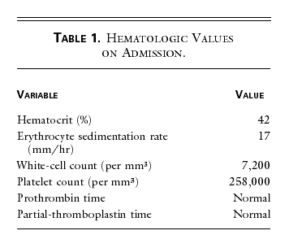

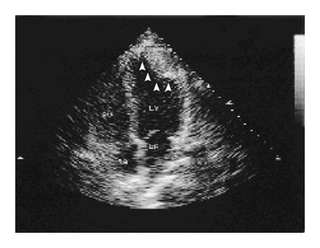
Figure 2: Spin-Echo MRI Scan of the Heart.
A transverse, T1-weighted image (Panel A) shows the mass embedded in the posterolateral wall of the left ventricle near the apex
(arrow).
The signal intensity of the mass is slightly lower than that of the adjacent myocardium. After the intravenous administration of gadolinium (Panel B), the signal intensity of the lesion is the same as that of the myocardium (arrow). A T2-weighted image (Panel C)
provides better contrast between the hypointense tumor and the adjacent myocardium, and suggests the presence of a capsule (arrow)
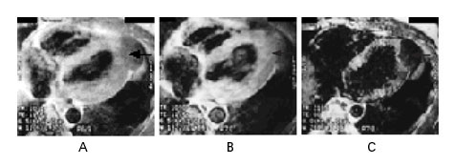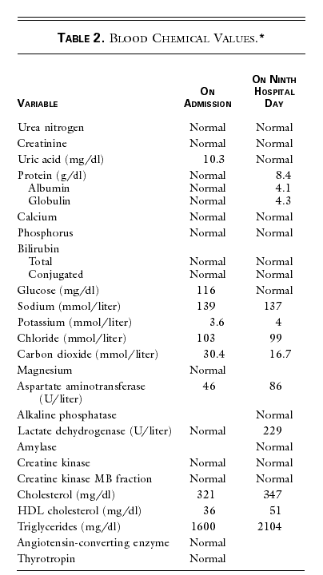
Figure 1:
Apical Four-Chamber Echocardiographic View of the Heart, Showing a Mass along the Lateral Border of the Left Ventricular
Apex (Arrowheads).

LA denotes left atrium, LV left ventricle, RA right atrium, and RV right ventricle.

